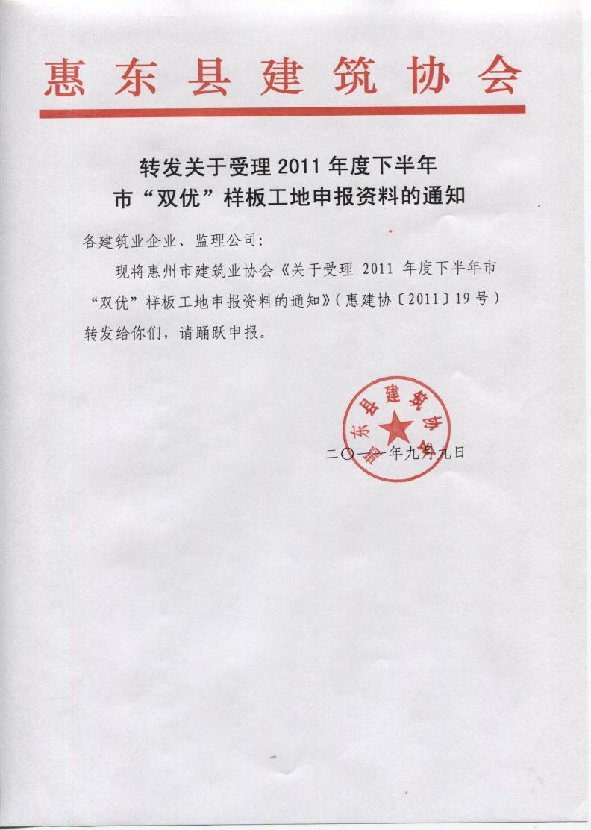



惠建协〔2011〕19号
关于受理2011年度下半年市“双优”样板工地
申报资料的通知

各建筑业企业、监理企业，各有关单位：
为贯彻落实《安全生产法》、《建设工程安全生产管理条例》等法律法规，提高我市建筑工程安全生产文明施工管理水平，根据《广东省建筑工程安全生产文明施工优良样板工地评选办法》（粤建安协〔2009〕010号）和我市有关文件规定，受惠州市住房和城乡规划建设局的委托，我协会受理2011年度下半年市“双优”样板工地的申报工作。现将有关事项通知如下：
一、申报条件和范围
符合《广东省建筑工程安全生产文明施工优良样板工地评选办法》（粤建安协〔2009〕010号）和我市有关文件规定，已按我协会《关于申报工程创优计划的通知》（惠建协〔2010〕10号）规定报送创优计划的工程项目。
(一) 申报项目的工程规模应满足下列条件之一 ：
1、房屋建筑工程单体建筑面积在3000㎡以上；
2、小区建筑面积在50000㎡以上；
3、房屋建筑工程造价在2000万元以上；
4、市政基础设施项目工程造价在3000万元以上。
(二) 有下列情况之一的工程项目不能作为推荐申报项目：
1、工程项目建设违反法定建设程序的；
2、施工企业没有取得安全生产许可证、“三类人员”安全生产考核合格证的；
3、企业在本年度发生一起较大安全事故，或二起以上（含二起）一般安全事故；或在惠州市发生一起一般安全事故；
4、在本年度因安全生产存在重大隐患，未按要求完成隐患整改的或被市建设行政主管部门行政处罚的；
5、工程项目仍采用国家、省有关部门明令禁止使用或淘汰的施工机具、材料和施工工艺的；
6、对危险性较大的工程，未执行建设部《危险性较大的分部分项工程安全管理方法》（建质〔2009〕87号）规定进行方案编制、论证审查、审批的或方案没有针对性或不按方案执行的；
7、建筑起重机械未执行《建筑起重机械安全监督管理规定》（建设部令第166号）的；
8、不落实《广东省建设厅建筑工程安全防护、文明施工措施费管理办法》或将费用挪为他用或投入不足的；
9、特种作业人员未取得省级建设主管部门颁发的特种作业人员操作资格证书的；
10、不按规定使用《广东省建筑施工安全管理资料统一用表》的；
11、未按规定执行建筑工人“平安卡”管理制度的（包括未办理“平安卡”应用服务系统、建筑工人未取得“平安卡”上岗作业以及不按时上报刷卡数据的项目）。
二、申报材料内容及要求
（一）新申报项目
1、《惠州市建设工程安全生产文明施工优良样板工地申报表》（附件一，单独装订）一式两份；《建设工程施工安全评价书》复印件一份。
2、附件材料按顺序（封面、目录、页码）规格装订成册,装订顺序如下:
（1）施工企业法人营业执照、资质证书、安全生产许可证、建造师证、项目负责人和专职安全生产管理人员安全生产考核合格证（B、C）复印件；
（2）注册监理工程师执业资格证复印件；
（3）项目立项批文、施工、监理中标通知书、施工许可证复印件；
（4）施工合同、监理合同复印件；
（5）平安卡复印件或相关办理平安卡的有效证明材料；
（6）用工劳动合同（提供签订合同有效页）复印件；
（7）建筑施工人员意外伤害保险材料（提供有效保险单和该工程施工的被保险人员名单）复印件；
（8）参建单位仅提供与总承包单位签订的工程分包合同复印件；
（9）反映在建工程项目开展创“双优”活动的基本情况，包括主要业绩、做法、经验及其证明文件材料，（字数不少于2000字左右，含电子文档）；
（10）反映工地安全生产文明施工情况的彩色照片8张，以及制作PPT（拷盘）或DVD光盘，时间不少于5分钟。

2、复查项目
2011年上半年初评符合“双优”条件的工程项目提供申报表一式两份及《建设工程施工安全评价书》复印件一份。
三、申报时间和途径
受理申报时间为通知之日起至9月23日前。各县、区管辖区内的项目由各施工企业报当地建设行政主管部门进行初审并核对相关资料原件，并加盖核对章及核对人姓名，由各县、区建设行政主管部门在申报时间内将《汇总表》（附件二）和申报资料统一报送到市建筑业协会。市直项目由各施工企业送市施工安全监督总站初审后再报送市建筑业协会，相关资料由市建筑业协会核对原件。
地址：惠州市下埔路14号华商大厦5楼
联系人：陈学敏
联系电话：2116345 传真：2116456
电子邮箱：hzsjzyxh@126.com

附件：一、《惠州市建设工程安全生产文明施工优良样板工地申报表》
二、《2011年度下半年惠州市安全生产、文明施工优良样板工地申报项目汇总表》



二〇一一年九月八日

抄送：市住房和城乡规划建设局，各县、区住房和城乡规划建设局（建设局）
附件一
惠州市建设工程安全生产文明施
工优良样板工地申报表
（□初评 □复评）

工程名称（全称）

承建单位（盖章）：

联系人： 联系电话/手机：

参建单位（盖章）：

参建单位（盖章）：

监理单位（盖章）

总监理工程师： 联系电话/手机：

申报日期： 年 月 日

工程概况
建设单位
工程名称
施工许可证号 |  |  |  | 结构形式
建筑规模 |  |  |  | 工程造价
开工日期 |  |  |  | 计 划 竣  工 日 期
施工企业 |  |  |  | 项目经理
 |  |  |  | 证 号
监理单位 |  |  |  | 总 监
 |  |  |  | 证 号
形象进度
承建单位施工管理自评意见 |  | 现场安全生产、文明施工达标情况  安全事故情况：  自评等级：  盖 章  年 月 日
监理公司评价意见 |  | 盖 章  年 月 日
施工安全监督机构意见 | 盖 章  年 月 日
评审小组意见 | 组长：  年 月 日
市建筑业协会意见 | 盖 章  年 月 日

附件二
惠州市安全生产、文明施工优良样板工地申报项目汇总表

县（区）： 报送时间： 年 月 日

序号 | 工程名称 | 承建单位 | 参建单位 | 联系电话 | 项目经理姓名 | 建造师证号 | 监理单位 | 联系电话 | 结构类别/层数 | 建筑面积或规模 | 计划竣工时间 | 申报时的工程形象进度 | 工程地点 | 备注
1
2
3
4

